前言：每一条操作步骤都非常重要 切记一定要严格按照文档执行

- 需要打印的客户端电脑点击以下链接，下载并安装菜鸟云打印插件；
http://cloudprint-docs-resource.oss-cn-shanghai.aliyuncs.com/download.html?spm=a219a.7386653.0.0.510b669ajUzSSA
- 设置客户端电脑默认打印机，菜鸟云打印只支持默认打印机打印；
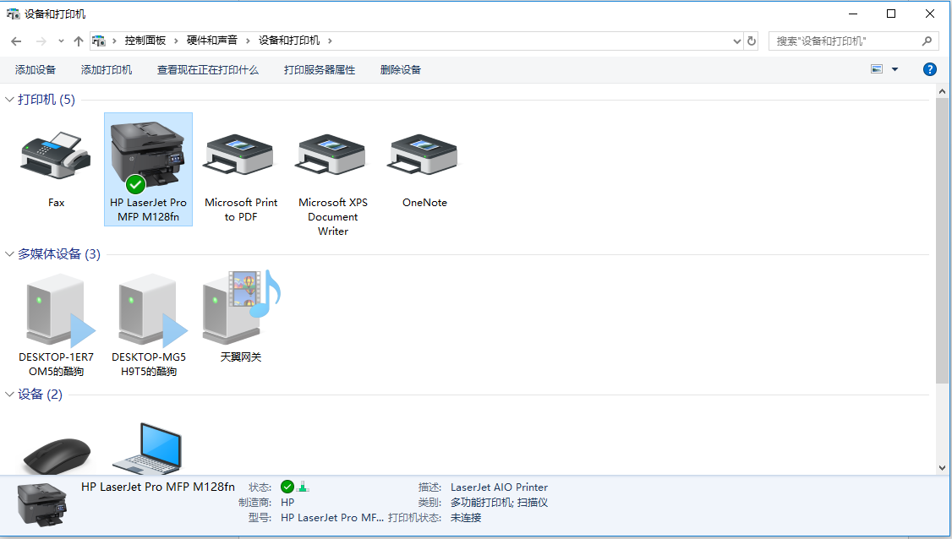
- 启动菜鸟打印插件，点击打印机—打印选项
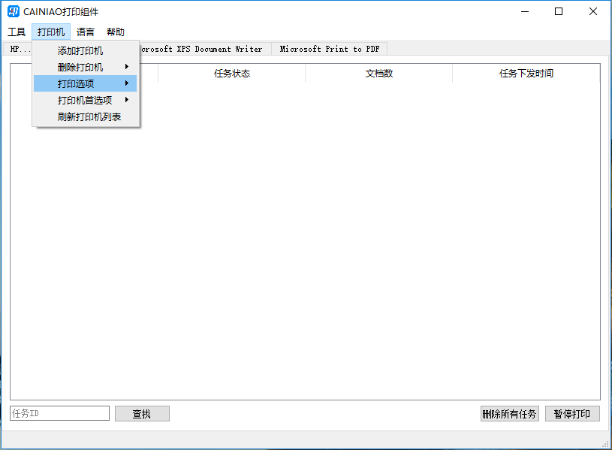
- 然后点击前面设置的默认打印机，将电子面单定制纸张两个勾去掉，不然打印出来的面单没有logo；
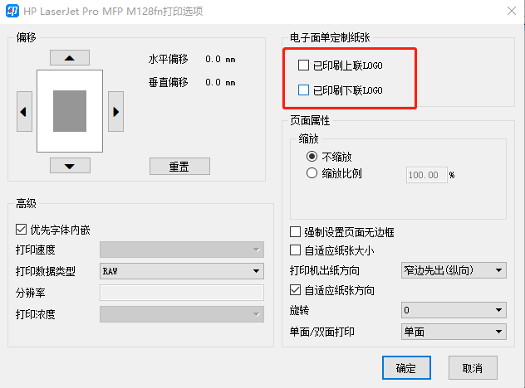
- WMS进行后置打印相关配置，进入打印路线菜单；
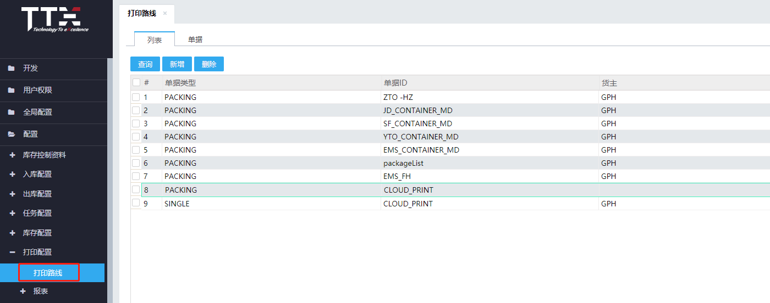
- 配置菜鸟云打印，菜鸟云打印单据编码固定配置：CLOUD_PRINT，然后选择对应的仓库、货主、单据类型，输入打印份数；
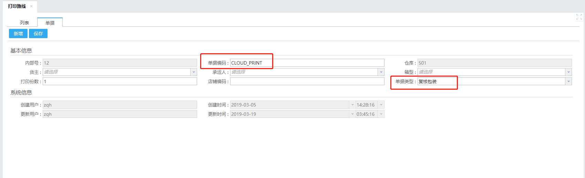
- 前置打印菜鸟面单，进入作业报表进行配置；
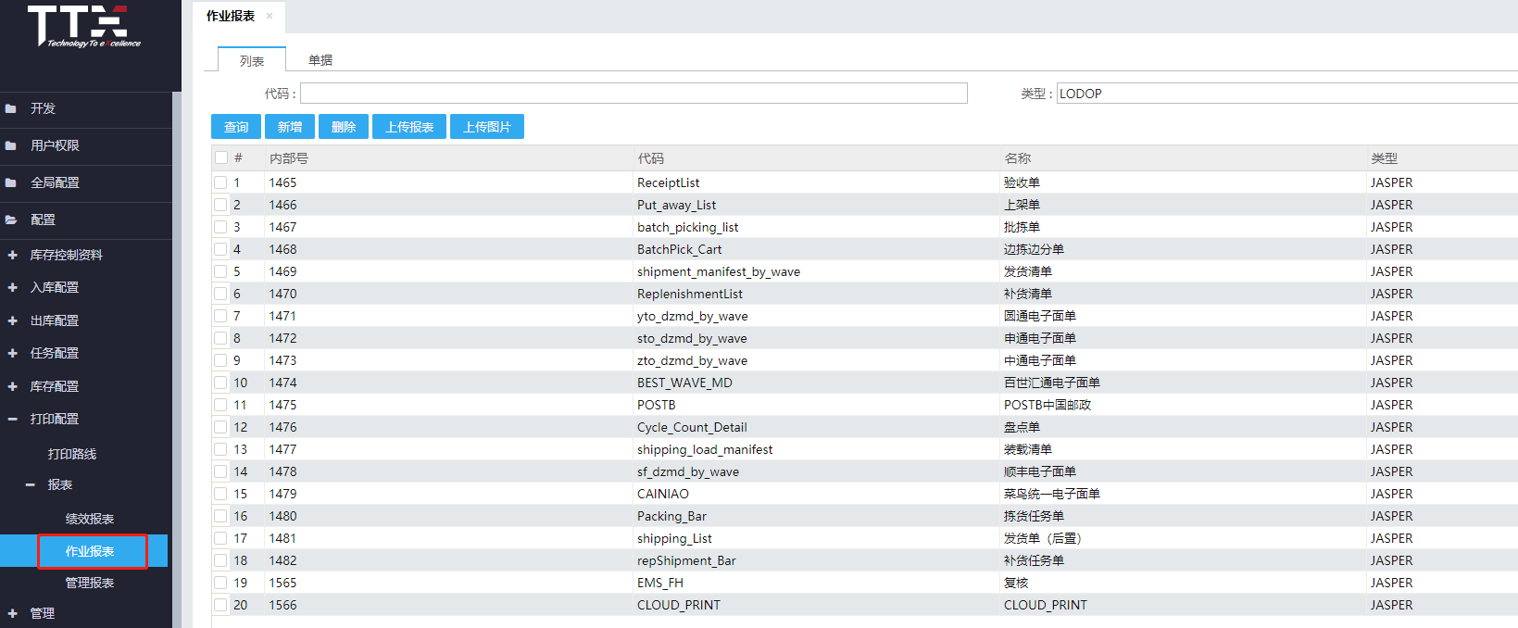
- 代码固定配置CLOUD_PRINT，条件配置[]，选择仓库、打印控制；
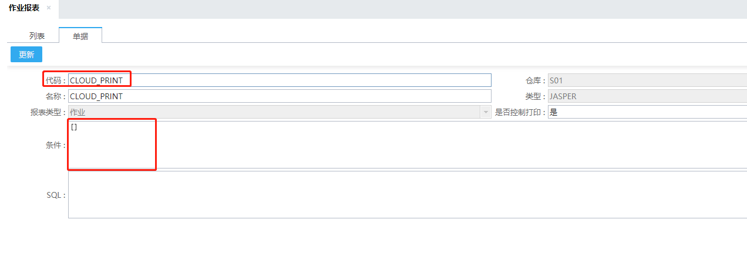
- 然后通知TTX配置波次“菜鸟面单（云打印）”报表名称；
- 前置波次打印的时候，点击“菜鸟面单（云打印）”进行打印；
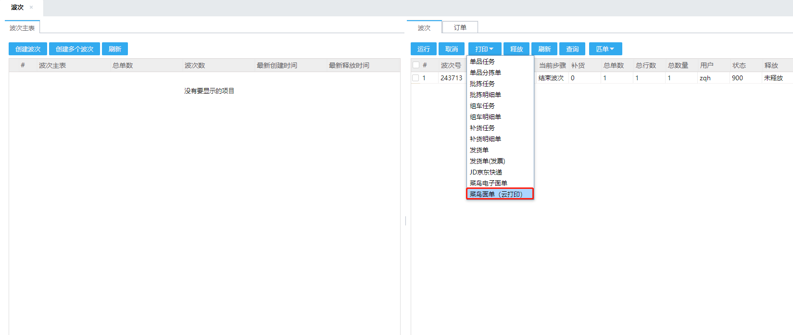
- 每一台本地PC机在测试云打印之前都要清缓存 重启打印机 打印控件也要开启。
此处我们所说的清除浏览页面缓存不只是浏览器清除缓存 还需要清除WMS页面的js缓存。
具体方法：1.打开WMS系统操作页面
- 键盘点击F12 待代码视图出来之后 右击网页左边的刷新标识 选择“清空缓存并硬性重新加载” 如下图
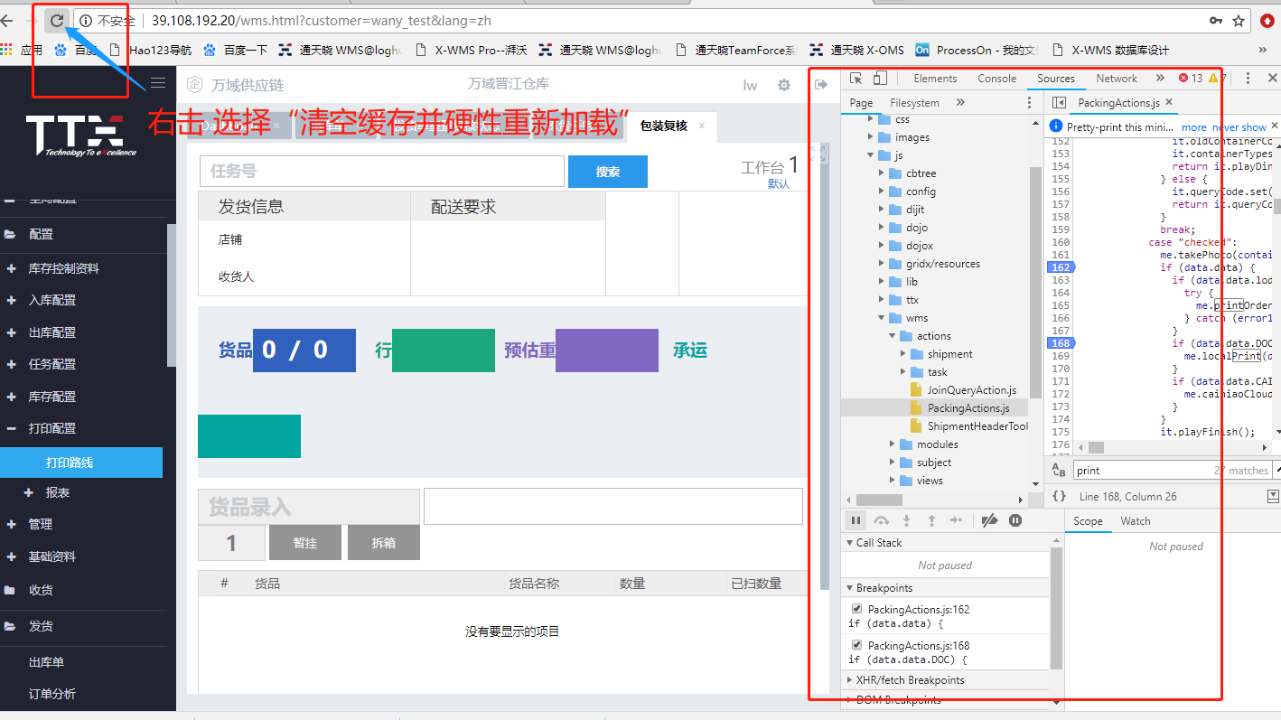
十一：面单补单方式
在发货-波次界面，根据波次号找到对应波次，然后选择对应的序号进行补打


